

计算机专业类课程

实验报告
课程名称： 高级程序设计
学院专业：计算机科学与工程学院
学生姓名：应浩磊
学 号：2023080908021
指导教师：俸志刚
日 期：2023年 12月 20日
电子科技大学计算机学院实验中心

电 子 科 技 大 学
实 验 报 告
实验一

一、实验室名称：
电子科技大学清水河校区学知苑3组团10栋231

二、实验项目名称：
人机对战五子棋AI

三、实验目的：
1、学习并掌握五子棋游戏的规则和算法
2、掌握C++编程语言，运用面向对象思想实现五子棋游戏
3、增强对于树等数据结构的理解
4、学习并实现AI算法，提高五子棋游戏的趣味性和挑战性

四、实验主要内容：
1、编写设计一个可以实现双人对战的五子棋游戏
2、在原游戏的基础上实现人机对战，使用极大极小值算法评估棋局
3、使用蒙特卡洛树搜索算法，提高五子棋AI的博弈能力

五、实验器材（设备、元器件）：
1、设备：联想拯救者Y7000P（i7+4060，运行内存16GB）
2、操作系统：windows
3、开发环境：Visual Studio 2022
4、图形库：easyx

六、实验步骤：
1. 问题描述:
(1)实现人机界面交互（GUI）
(2)实现五子棋棋盘数据的存储与修改，判断游戏结束并返回对应界面
(3)实现能根据当前棋局状况，选择有利于己方的落子点的AI算法

2. 算法分析与概要设计
(1)输入：鼠标点击界面
(2)输出：如果为有效落子点，则在图形界面上对应位置落子，并由AI算法作为对手方计算合适落子点并落子；如果为无效落子点（包含超出边界，该处已有棋子，在棋盘的格子中心附近），则不进行后续操作
(3)输入输出转化算法：

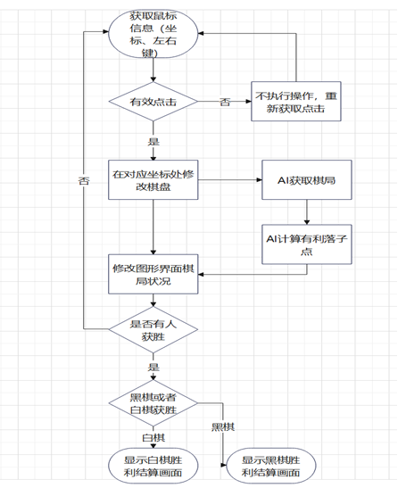
3. 核心算法的详细设计与实现：
1、判赢算法：（1）刚开始采用判断落子点附近是否连成五个子（搜索四个方向：水平、竖直、左斜、右斜），由于需要在递归函数中穿棋子的位置，不是很方便，后来进行了修改
（2）对整个棋局进行扫描，如：
//斜方向"\"
//下三角区域搜索
for (int i = 0; i <= row; i++) {
cnt = 0;
int l = i, r = 0;
while (l <= col && r <= col) {
if (tocheck_chessMap.g[l][r] == player)cnt++;
else cnt = 0;
if (cnt >= 5)return true;
l++; r++;
}
}
//上三角区域搜索
for (int i = 0; i <= row; i++) {
cnt = 0;
int l = i, r = 0;
while (l <= col && r <= col) {
if (tocheck_chessMap.g[r][l] == player)cnt++;
else cnt = 0;
if (cnt >= 5)return true;
l++; r++; }}
2、蒙特卡洛树搜索
（1）思路：先选择UCB值最高的节点，拓展其子节点，模拟输出并统计模拟次数和胜利次数，
（2）下面是主体代码：
chessmap AI::UCT_search(chessmap x, pair<int, int>, int player)
{
chessmap y = x;
chessmap ans = y;
if (check_four(y).first) {//四子算杀的情况直接下
pair<int, int>u = check_four(y).second;
ans.g[u.first][u.second] = player + 1;
return ans;
}
if (check_three(y).first) {//三子算杀的情况也直接下
pair<int, int>u = check_three(y).second;
ans.g[u.first][u.second] = player + 1;
return ans;
}
if (chess->mp.find(x) == chess->mp.end())
{
chess->init_chess(x);
}
int cnt = 0;//选择次数
while (cnt <= select_num) {
cnt++;
pair<chessmap, int>select_point = tree_policy(x, center, 1);//选择UCB值最大的子节点，如果没有子节点就先随机拓展
for (int j = 0; j < sta_num; j++) {//多次模拟增强效果,再反向传播
double s = default_policy(select_point.first, select_point.second ^ 1);
back_up(select_point.first, y, s);
}
vector<chessmap>::iterator it;//初始化一个迭代器，横向查找UCB值最大的子节点
double maxn = UCB(*(chess->mp[y].vec.begin()), player);
for (it = chess->mp[y].vec.begin(); it != chess->mp[y].vec.end(); it++) {
if (UCB(*it, player) >= maxn) {
maxn = UCB(*it, player);
ans = *it;
}
}
}
vector<chessmap>().swap(chess->mp[y].vec);//释放内存
return ans;
}

3、判断是否有效点击：
先用整除法判断左上角坐标，接下来分别计算到四个角的距离是否小于阈值，如果小于并且该点处没有子（为0），则返回true,否则返回false
4、图形处理
（1）获取鼠标信息while (1) {
//获取鼠标点击消息
msg = GetMouseMsg();
//通过chess对象，来调用判断落子是否有效，以及落子功能(uMsg 获取鼠标左键还是右键，WM_LBUTTONDOWN是左键单击),用clickBoard判断是否有效点击
if (msg.uMsg == WM_LBUTTONDOWN && chess->clickBoard(msg.x, msg.y, &pos)) {
break;}}
（2）打印棋盘和棋子图片
先生成窗口并加载图片initgraph(897, 895, EX_SHOWCONSOLE);
loadimage(&img, L"res/棋盘2.jpg"); 在需要使用时再putimage(0,0,&img);
在调试过程中发现坐标是图片的左上角，导致棋子在格子中间，后面将横纵坐标都减去1/2棋子大小

七、实验数据及结果分析：
1、正常下棋落子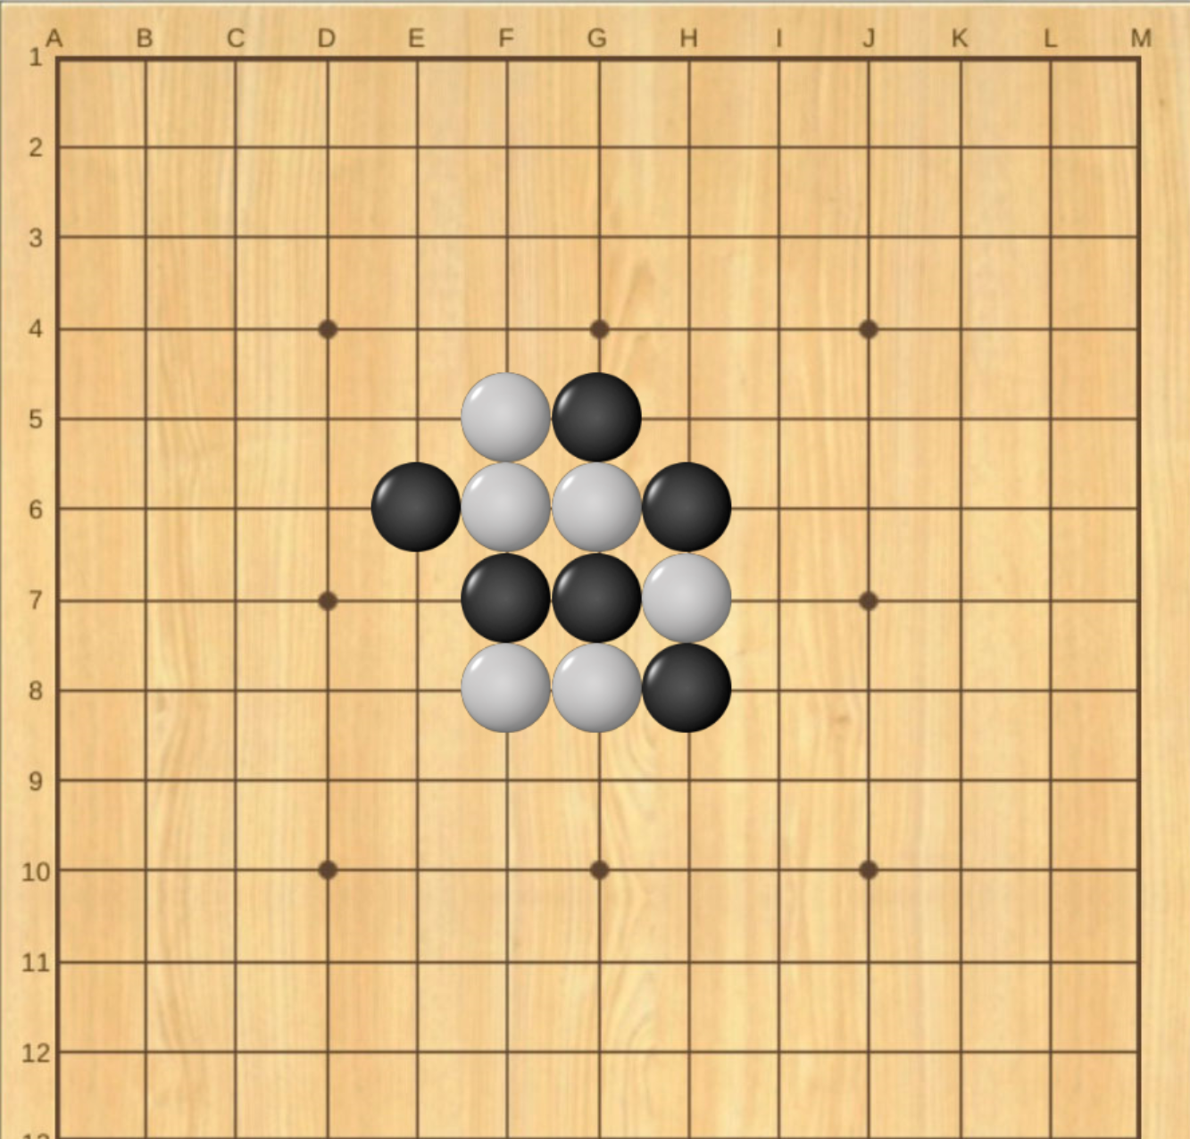
2、AI胜利后
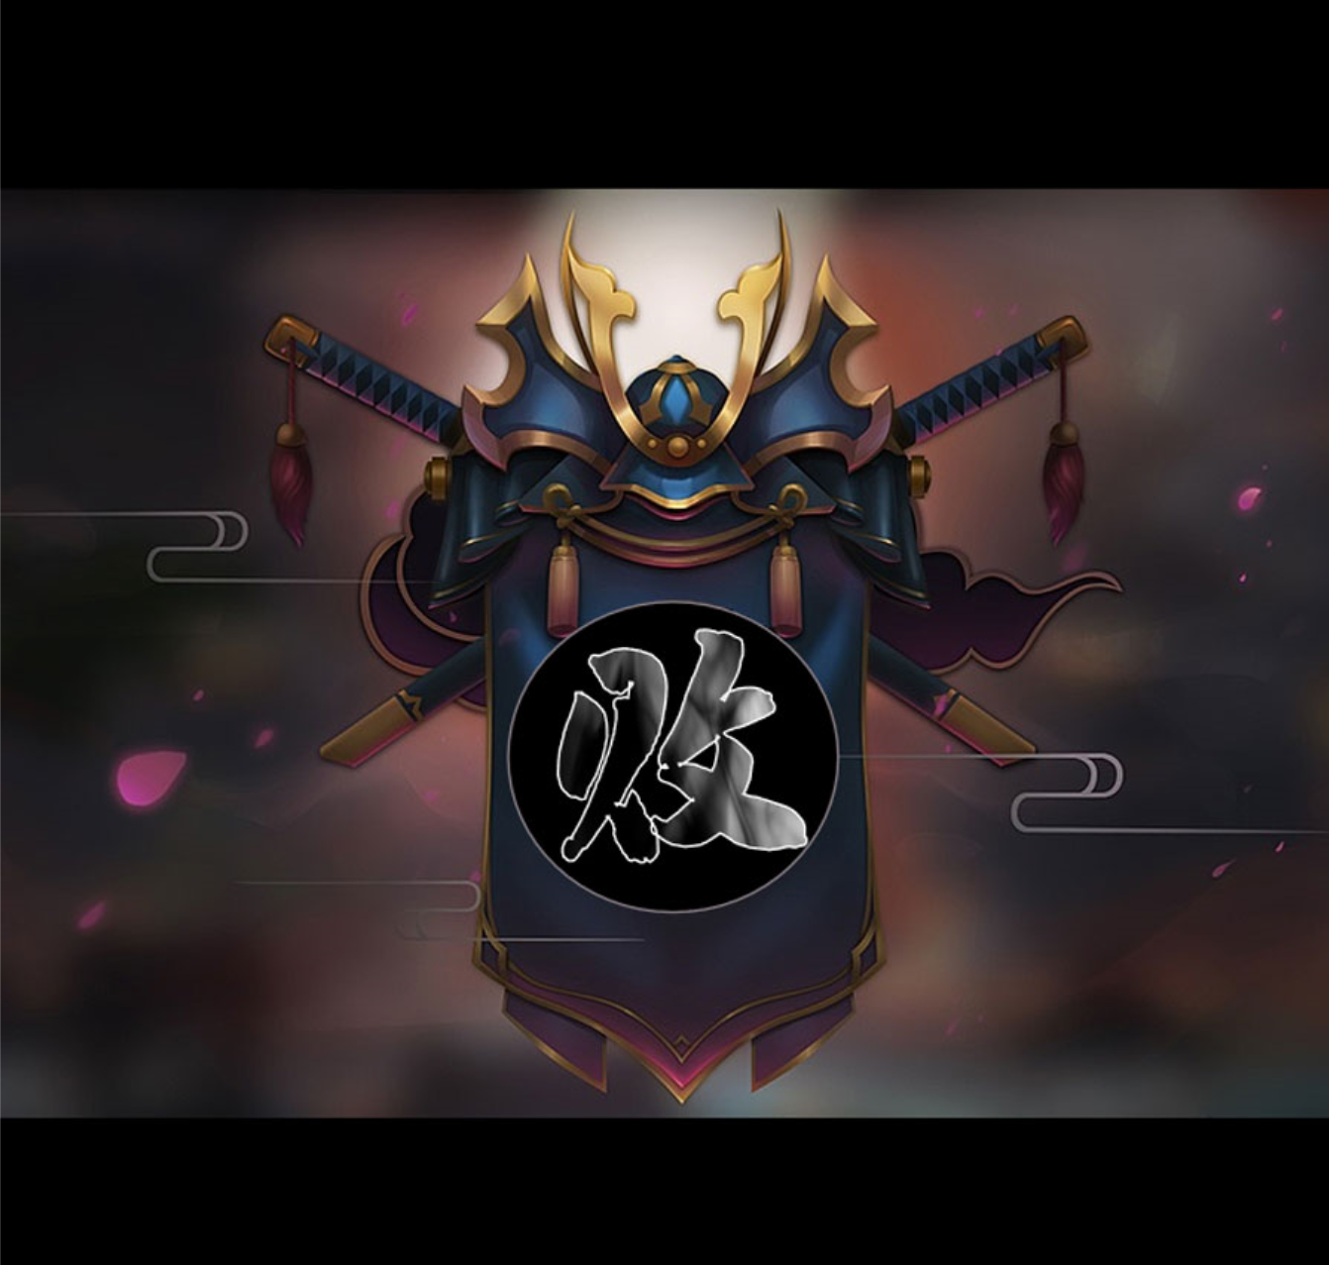
总结：可以实现基本的五子棋对战

八、总结及心得体会：
1、在过程中加深了对面向对象的思想的理解
2、虽然对于版本控制和测试驱动仍不熟练，导致后面还有很多错误，但是在项目中极大地提高了测试能力，
3、找资料进行参考的能力有所提高，虽然仍然有很多时候找不到或者没有完全理解资料
4、对于树等数据结构的掌握与应用仍然不够熟练，对于C语言与C++还有很多知识点没有掌握，但是进步还是很大的
5、掌握了方案修改的能力，虽然在原方案上进行修改时仍然会出现思路不清晰的情况

九、对本实验过程及方法、手段的改进建议及展望：
1、能增加一些功能，如悔棋、难度可选等
2、在以后可以编写网络对战程序
报告评分：
指导教师签字：

